Постановление Администрации муниципального образования
"Город Майкоп" Республики Адыгея
от 24 апреля 2014 г. N 304
"Об утверждении схемы размещения нестационарных торговых объектов на территории муниципального образования "Город Майкоп" на земельных участках, в зданиях, строениях, сооружениях, находящихся в государственной собственности или муниципальной собственности"

В соответствии с Федеральным законом от 28 декабря 2009 года N 381-ФЗ "Об основах государственного регулирования торговой деятельности в Российской Федерации", Приказом Министерства экономического развития и торговли Республики Адыгея от 21 декабря 2010 года N 397-п "О порядке разработки и утверждения органами местного самоуправления схемы размещения нестационарных торговых объектов на земельных участках, в зданиях, строениях, сооружениях, находящихся в государственной собственности или муниципальной собственности" и в целях обеспечения рационального размещения и функционирования объектов мелкорозничной торговли на территории муниципального образования "Город Майкоп",

постановляю:

1. Утвердить схему размещения нестационарных торговых объектов на территории муниципального образования "Город Майкоп" на земельных участках, в зданиях, строениях, сооружениях, находящихся в государственной собственности или муниципальной собственности (прилагается).
2. Установить, что мелкорозничная торговля на территории муниципального образования "Город Майкоп" осуществляется исключительно в местах, отведенных Администрацией муниципального образования "Город Майкоп", в соответствии с требованиями действующих санитарных норм и правил для определенных видов деятельности.
3. Признать утратившими силу:
- Постановление Администрации муниципального образования "Город Майкоп" Республики Адыгея от 2 апреля 2013 г. N 233 "Об утверждении схемы размещения нестационарных торговых объектов на территории муниципального образования "Город Майкоп" на земельных участках, в зданиях, строениях, сооружениях, находящихся в государственной собственности или муниципальной собственности".
- Постановление Администрации муниципального образования "Город Майкоп" от 11.04.2012 г. N 240 "Об утверждении схемы размещения нестационарных торговых объектов на территории муниципального образования "Город Майкоп" на земельных участках, в зданиях, строениях, сооружениях, находящихся в государственной собственности или муниципальной собственности".
4. Настоящее постановление опубликовать в газете "Майкопские новости" и разместить на официальном сайте Администрации муниципального образования "Город Майкоп".
5. Настоящее постановление вступает в силу со дня его опубликования.

И.о. Главы  муниципального образования  "Город Майкоп" | С.В. Стельмах

Схема
размещения нестационарных торговых объектов на территории
муниципального образования "Город Майкоп" на земельных участках,
в зданиях, строениях, сооружениях, находящихся в государственной
собственности или муниципальной собственности
(утв. постановлением Администрации муниципального образования
"Город Майкоп" от 24 апреля 2014 г. N 304)

N п/п | Адрес места нахождения нестационарного торгового объекта | Наименование и тип торгового объекта | Специализация торгового объекта (ассортимент реализуемых товаров) | Площадь нестационарного торгового объекта (кв. м.) | Количество торговых мест | Период функционирования нестационарного торгового объекта
1 | г. Майкоп, ул. Чкалова - Депутатская (приложение N 1) | палатка | срезанные цветы | 6 | 12 | по март 2015 года включительно
2 | г. Майкоп, ул. Гончарова,101 (приложение N 2) | лоток | плодоовощная продукция | 5,0 | 1 | по март 2015 года включительно
3 | г. Майкоп, ул. Депутатская, 8 (приложение N 3) | лоток | плодоовощная продукция | 9,0 | 6 | по март 2015 года включительно
4 | г. Майкоп, ул. Депутатская, 8 (приложение N 3) | лоток | плодоовощная продукция | 4,5 | 8 | по март 2015 года включительно
5 | г. Майкоп, ул. Первомайская - ул. Ленина (приложение N 4) | лоток | плодоовощная продукция | 6,0 | 1 | по март 2015 года включительно
6 | г. Майкоп, ул. Жуковского - ул. Крестьянская (приложение N 5) | лоток | плодоовощная продукция | 6,0 | 1 | по март 2015 года включительно
7 | г. Майкоп, ул. Мопра - ул. Свободы (приложение N 6) | лоток | плодоовощная продукция | 6,0 | 1 | по март 2015 года включительно
8 | п. Северный, ул. Ленина, 22 | лоток | плодоовощная продукция | 5,0 | 1 | по март 2015 года включительно
9 | ст. Ханская, ул. Верещагина - ул. Ленина (приложение N 7) | палатка | плодоовощная продукция | 6,0 | 1 | по март 2015 года включительно
10 | г. Майкоп, ул. Западная, 27 (приложение N 8) | бахчевый развал | бахчевые | 5,0 | 1 | с июля по октябрь 2014 года включительно
11 | г. Майкоп, ул. Гоголя - ул. Крестьянская (приложение N 9) | лоток | кондитерские изделия | 3,0 | 1 | по март 2015 года включительно
12 | г. Майкоп, ул. Крестьянская (мини рынок "Хозбыттовары") (приложение N 10) | лоток | хлебобулочные изделия | 3,0 | 1 | по март 2015 года включительно
13 | г. Майкоп, ул. Крестьянская - ул. Жуковского (приложение N 5) | тонар | хлебобулочные изделия | 5,0 | 1 | по март 2015 года включительно
14 | г. Майкоп, ул. Пролетарская - ул. Гагарина (приложение N 11) | тонар | хлебобулочные изделия | 5,0 | 1 | по март 2015 года включительно
15 | г. Майкоп, ул. Гоголя (у входа в АРКЦБ) (приложение N 12) | лоток | продовольственные товары, плодоовощная продукция | 4,0 | 1 | по март 2015 года включительно
16 | г. Майкоп, ул. Гоголя - ул. Крестьянская (приложение N 9) | тонар | продовольственные товары | 8,0 | 1 | по март 2015 года включительно
17 | г. Майкоп, ул. Депутатская, 8 (приложение N 3) | тонар | продовольственные товары | 8,0 | 1 | по март 2015 года включительно
18 | г. Майкоп, ул. Депутатская, 8 (автоцистерна) (приложение N 3) | авто-цистерна | живая рыба | 8,0 | 1 | по март 2015 года включительно
19 | г. Майкоп, ул. Железнодорожная, 166 (приложение N 13) | тонар | продовольственные товары | 8,0 | 1 | по март 2015 года включительно
20 | г. Майкоп, ул. Железнодорожная, 166 (приложение N 13) | тонар | продовольственные товары | 8,0 | 1 | по март 2015 года включительно
21 | г. Майкоп, ул. Пионерская - Бульвар Победы (приложение N 14) | лоток холодильная камера | прохладительные напитки, поп-корн | 6,0 | 1 | по март 2015 года включительно
22 | г. Майкоп, ул. Пролетарская (около Центрального рынка) (приложение N 15) | тонар | продовольственные товары | 8,0 | 1 | по март 2015 года включительно
23 | г. Майкоп, ул. Пролетарская (около Центрального рынка) (приложение N 15) | тонар | продовольственные товары | 8,0 | 1 | по март 2015 года включительно
24 | г. Майкоп, ул. Пролетарская (около Центрального рынка) (приложение N 15) | тонар | продовольственные товары | 8,0 | 1 | по март 2015 года включительно
25 | г. Майкоп, ул. Пролетарская - К. Маркса (приложение N 16) | тонар | продовольственные товары | 5,0 | 1 | по март 2015 года включительно
26 | г. Майкоп, ул. Краснооктябрьская - ул. Пушкина (приложение N 17) | лоток | мороженое, прохладительные напитки | 3,0 | 1 | с мая 2014 по октябрь 2014 года
27 | г. Майкоп, ул. Пионерская - (Бульвар Победы - у самолета) (приложение N 14) | лоток | мороженое, прохладительные напитки | 3,0 | 1 | с мая 2014 по октябрь 2014 года
28 | г. Майкоп, ул. Гагарина - ул. Крылова (приложение N 18) | лоток | книги, печатные издания | 4,0 | 1 | по март 2015 года включительно
29 | г. Майкоп, ул. Депутатская, 8 (приложение N 3) | лоток | книги, печатные издания | 6,0 | 1 | по март 2015 года включительно
30 | г. Майкоп, ул. Дорожная - ул. Промышленная (приложение N 19) | палатка | искусственные и срезанные цветы | 6,0 | 5 | по март 2015 года включительно
31 | г. Майкоп, ул. Жуковского- ул. Крестьянская (приложение N 5) | лоток | непродовольственные товары | 4,0 | 4 | по март 2015 года включительно
32 | г. Майкоп, ул. Крестьянская ул. Гоголя (приложение N 9) | палатка | непродовольственные товары | 5,0 | 1 | по март 2015 года включительно
33 | г. Майкоп, Бульвар Победы (у самолета) (приложение N 14) | - | детские аттракционы | 10,0 | 2 | с мая 2014 по октябрь 2014 года
34 | г. Майкоп, ул. Красно- октябрьская, 1 (приложение N 20) | - | детские аттракционы | 10,0 | 1 | с мая 2014 по октябрь 2014 года
35 | г. Майкоп, ул. Гагарина - ул. Крестьянская (приложение N 21) | изотермические емкости | квас | 3,0 | 1 | с мая 2014 по октябрь 2014 года
36 | г. Майкоп, ул. Гагарина (у центр. входа в горбольницу) (приложение N 22) | изотермические емкости | квас | 3,0 | 1 | с мая 2014 по октябрь 2014 года
37 | г. Майкоп, ул. Гагарина - ул. Крылова (приложение N 18) | изотермические емкости | квас | 3,0 | 1 | с мая 2014 по октябрь 2014 года
38 | г. Майкоп, ул. Гагарина - ул. Пролетарская (приложение N 15) | изотермические емкости | квас | 3,0 | 2 | с мая 2014 по октябрь 2014 года
39 | г. Майкоп, ул. Гагарина - ул. Пионерская (приложение N 23) | изотермические емкости | квас | 3,0 | 1 | с мая 2014 по октябрь 2014 года
40 | г. Майкоп, ул. Гоголя - ул. Советская (приложение N 24) | изотермические емкости | квас | 3,0 | 1 | с мая 2014 по октябрь 2014 года
41 | г. Майкоп, ул. Гоголя - ул. Пионерская (сбербанк) (приложение N 23) | изотермические емкости | квас | 3,0 | 1 | с мая 2014 по октябрь 2014 года
42 | г. Майкоп, ул. Гоголя - (у входа в АРКЦБ) (приложение N 12) | изотермические емкости | квас | 3,0 | 1 | с мая 2014 по октябрь 2014 года
43 | г. Майкоп, ул. Гоголя - ул. Комсомольская (приложение N 12) | изотермические емкости | квас | 3,0 | 1 | с мая 2014 по октябрь 2014 года
44 | г. Майкоп, ул. Гоголя - ул. Пролетарская (приложение N 25) | изотермические емкости | квас | 3,0 | 1 | с мая 2014 по октябрь 2014 года
45 | г. Майкоп, ул. Гоголя - ул. Пролетарская (парикм. "Нафа") (приложение N 25) | изотермические емкости | квас | 3,0 | 1 | с мая 2014 по октябрь 2014 года
46 | г. Майкоп, ул. Депутатская, 8 (БАМ) (приложение N 3) | изотермические емкости | квас | 3,0 | 1 | с мая 2014 по октябрь 2014 года
47 | г. Майкоп, ул. Депутатская - ул. Чкалова (около торгового ряда "Цветы") (приложение N 1) | изотермические емкости | квас | 3,0 | 1 | с мая 2014 по октябрь 2014 года
48 | г. Майкоп, ул. Димитрова (банк) (приложение N 26) | изотермические емкости | квас | 3,0 | 1 | с мая 2014 по октябрь 2014 года
49 | г. Майкоп, ул. Димитрова - Юннатов (около маг. "Магнит") (приложение N 27) | изотермические емкости | квас | 3,0 | 1 | с мая 2014 по октябрь 2014 года
50 | г. Майкоп, ул. Железнодорожная - ул. 2-я Кирпичная (приложение N 13) | изотермические емкости | квас | 3,0 | 1 | с мая 2014 по октябрь 2014 года
51 | г. Майкоп, ул. Жуковского - ул. Советская (приложение N 28) | изотермические емкости | квас | 3,0 | 1 | с мая 2014 по октябрь 2014 года
52 | г. Майкоп, ул. Жуковского - ул. Калинина) (приложение N 29) | изотермические емкости | квас | 3,0 | 1 | с мая 2014 по октябрь 2014 года
53 | г. Майкоп, ул. Западная - ул. Пирогова (маг. "Строительный") (приложение N 30) | изотермические емкости | квас | 3,0 | 1 | с мая 2014 по октябрь 2014 года
54 | г. Майкоп, ул. Комсомольская (у входа в АРКЦБ) (приложение N 12) | изотермические емкости | квас | 3,0 | 1 | с мая 2014 по октябрь 2014 года
55 | г. Майкоп, ул. Комсомольская - ул. Кубанская (паспортный стол) (приложение N 31) | изотермические емкости | квас | 3,0 | 1 | с мая 2014 по октябрь 2014 года
56 | г. Майкоп, ул. Крестьянская (нечетная сторона) - ул. Жуковского (приложение N 5) | изотермические емкости | квас | 3,0 | 1 | с мая 2014 по октябрь 2014 года
57 | г. Майкоп, ул. Крестьянская (четная сторона) - ул. Жуковского (приложение N 5) | изотермические емкости | квас | 3,0 | 1 | с мая 2014 по октябрь 2014 года
58 | г. Майкоп, ул. Крестьянская - ул. Гоголя (т/ц Фаворит) (приложение N 9) | изотермические емкости | квас | 3,0 | 1 | с мая 2014 по октябрь 2014 года
59 | г. Майкоп, ул. Крестьянская (нечетная сторона) - ул. Гоголя (приложение N 9) | изотермические емкости | квас | 3,0 | 1 | с мая 2014 по октябрь 2014 года
60 | г. Майкоп, ул. Крестьянская (около маг. "Магнит") (приложение N 32) | изотермические емкости | квас | 3,0 | 1 | с мая 2014 по октябрь 2014 года
61 | г. Майкоп, ул. Краснооктябрьская, 41 (приложение N 32) | изотермические емкости | квас | 3,0 | 1 | с мая 2014 по октябрь 2014 года
62 | г. Майкоп, ул. Красно- октябрьская, 47 (приложение N 33) | изотермические емкости | квас | 3,0 | 1 | с мая 2014 по октябрь 2014 года
63 | г. Майкоп, ул. Краснооктябрьская - ул. Советская (Главпочтампт) (приложение N 34) | изотермические емкости | квас | 3,0 | 1 | с мая 2014 по октябрь 2014 года
64 | г. Майкоп, ул. Краснооктябрьская - ул. Калинина (сбербанк) (приложение N 35) | изотермические емкости | квас | 3,0 | 1 | с мая 2014 по октябрь 2014 года
65 | г. Майкоп, ул. Курганная - ул. Красногвардейская (приложение N 26) | изотермические емкости | квас | 3,0 | 1 | с мая 2014 по октябрь 2014 года
66 | г. Майкоп, ул. Пионерская - ул. Ленина (приложение N 57) | изотермические емкости | квас | 3,0 | 1 | с мая 2014 по октябрь 2014 года
67 | г. Майкоп, ул. Пионерская, 403 (м-н "Мир подарков" (приложение N 37) | изотермические емкости | квас | 3,0 | 1 | с мая 2014 по октябрь 2014 года
68 | г. Майкоп, ул. Пионерская, 387 (ТЦ Панорама) (приложение N 38) | изотермические емкости | квас | 3,0 | 1 | с мая 2014 по октябрь 2014 года
69 | г. Майкоп, ул. Пионерская (между ул. Лермонтова - ул. Адыгейская) (приложение N 39) | изотермические емкости | квас | 3,0 | 1 | с мая 2014 по октябрь 2014 года
70 | г. Майкоп, ул. Пролетарская (между ул. Жуковского и ул. Гоголя - (около доски объявлений) (приложение N 40) | изотермические емкости | квас | 3,0 | 1 | с мая 2014 по октябрь 2014 года
71 | г. Майкоп, ул. Пролетарская, 227 (приложение N 36) | изотермические емкости | квас | 3,0 | 1 | с мая 2014 по октябрь 2014 года
72 | г. Майкоп, ул. Пролетарская (Банк Москвы) (приложение N 36) | изотермические емкости | квас | 3,0 | 1 | с мая 2014 по октябрь 2014 года
73 | г. Майкоп, ул. Пролетарская - ул. Свободы (приложение N 41) | изотермические емкости | квас | 3,0 | 1 | с мая 2014 по октябрь 2014 года
74 | г. Майкоп, ул. Пролетарская (кондитерская фабрика) (приложение N 42) | изотермические емкости | квас | 3,0 | 1 | с мая 2014 по октябрь 2014 года
75 | г. Майкоп, ул. Пролетарская - ул. Карла Маркса (детская поликлиника) (приложение N 16) | изотермические емкости | квас | 3,0 | 1 | с мая 2014 по октябрь 2014 года
76 | г. Майкоп, ул. Промышленная -ул. Келермесское шоссе (приложение N 43) | изотермические емкости | квас | 3,0 | 1 | с мая 2014 по октябрь 2014 года
77 | г. Майкоп, ул. Промышленная, 52 (приложение N 44) | изотермические емкости | квас | 3,0 | 1 | с мая 2014 по октябрь 2014 года
78 | г. Майкоп, Привокзальная площадь(диспетчерская ТУ) (приложение N 45) | изотермические емкости | квас | 3,0 | 1 | с мая 2014 по октябрь 2014 года
79 | г. Майкоп, ул. Степная - ул. Павлова (выезд на х. Гавердовский) (приложение N 46) | изотермические емкости | квас | 3,0 | 1 | с мая 2014 по октябрь 2014 года
80 | г. Майкоп, ул. Свердлова, 74 (приложение N 47) | изотермические емкости | квас | 3,0 | 1 | с мая 2014 по октябрь 2014 года
81 | г. Майкоп, ул. Строителей, 6 (у входа на территорию Городской оптовой ярмарки) (приложение N 48) | изотермические емкости | квас | 3,0 | 1 | с мая 2014 по октябрь 2014 года
82 | г. Майкоп, ул. Транспортная, 7 (приложение N 49) | изотермические емкости | квас | 3,0 | 1 | с мая 2014 по октябрь 2014 года
83 | г. Майкоп, ул. Хакурате, 547 (СТО) (приложение N 50) | изотермические емкости | квас | 3,0 | 1 | с мая 2014 по октябрь 2014 года
84 | ст. Ханская, ул. Верещагина - Ленина (приложение N 7) | изотермические емкости | квас | 3,0 | 1 | с мая 2014 по октябрь 2014 года
85 | ст. Ханская, ул. Ленина - ул. Краснооктябрьская (приложение N 51) | изотермические емкости | квас | 3,0 | 1 | с мая 2014 по октябрь 2014 года
86 | г. Майкоп, ул. Чкалова (поликлиника N 1) (приложение N 52) | изотермические емкости | квас | 3,0 | 1 | с мая 2014 по октябрь 2014 года
87 | г. Майкоп, ул. Чкалова - ул. Димитрова (ост.троллейбуса) (приложение N 52) | изотермические емкости | квас | 3,0 | 1 | с мая 2014 по октябрь 2014 года
88 | г. Майкоп, ул. Чкалова - ул. Пионерская (у галереи N 1) (приложение N 53) | изотермические емкости | квас | 3,0 | 1 | с мая 2014 по октябрь 2014 года
89 | г. Майкоп, ул. Шовгенова - ул. Спортивная (маг."Централь") (приложение N 54) | изотермические емкости | квас | 3,0 | 1 | с мая 2014 по октябрь 2014 года
90 | г. Майкоп, ул. Юбилейная - ул. Новая (приложение N 55) | изотермические емкости | квас | 3,0 | 1 | с мая 2014 по октябрь 2014 года
91 | г. Майкоп, ул. Юннатов (Казачий рынок - 2 вход со стороны т/ц"Магнит") (приложение N 56) | изотермические емкости | квас | 3,0 | 1 | с мая 2014 по октябрь 2014 года
92 | ул. Гоголя, 17-ул.Первомайская (приложение N 58) | лоток | мороженое, прохладительные напитки | 3,0 | 1 | с мая 2014 по октябрь 2014 года
93 | г. Майкоп, ул. Чкалова - ул. Пионерская (напротив галереи N 1) (приложение N 59) | елочный базар | пихтовые деревья | 3,0 | 3 | с 10 по 31 декабря 2014 года
94 | г. Майкоп, ул. Гагарина (между ул. Пролетарская и ул. Крестьянская) (приложение N 60) | елочный и новогодний базары | пихтовые деревья, товары новогоднего ассортимента | 3,0 | 5 | с 10 по 31 декабря 2014 года
95 | г. Майкоп, ул. Строителей, 6 (у входа в Городской оптовый рынок) (приложение N 61) | елочный и новогодний базары | пихтовые деревья, товары новогоднего ассортимента | 3,0 | 3 | с 10 по 31 декабря 2014 года
96 | г. Майкоп, ул. Гоголя - ул. Пролетарская (приложение N 62) | новогодний базар | пихтовые деревья, товары новогоднего ассортимента | 3,0 | 3 | с 10 по 31 декабря 2014 года
97 | г. Майкоп, ул. Гоголя - ул. Крестьянская (около торг. центра "Фаворит") (приложение N 63) | елочный базар | пихтовые деревья | 3,0 | 5 | с 10 по 31 декабря 2014 года

Приложение N 1

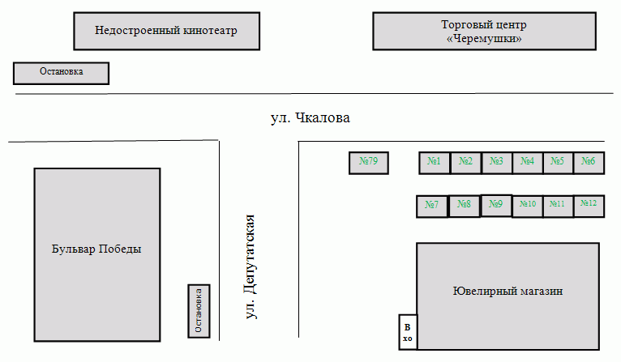
Приложение N 2

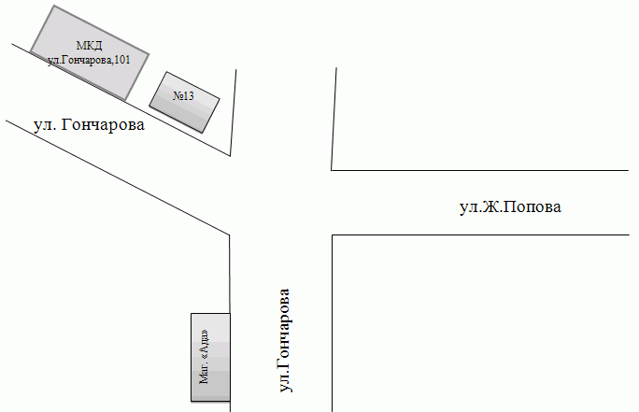
Приложение N 3

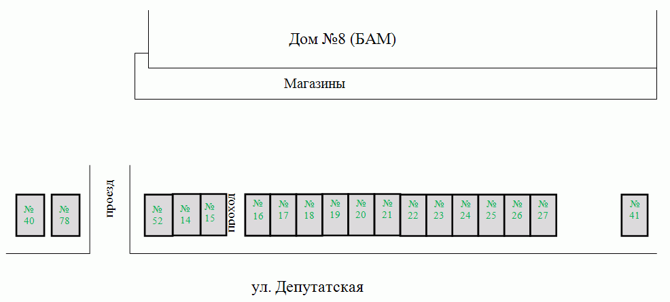
Приложение N 4

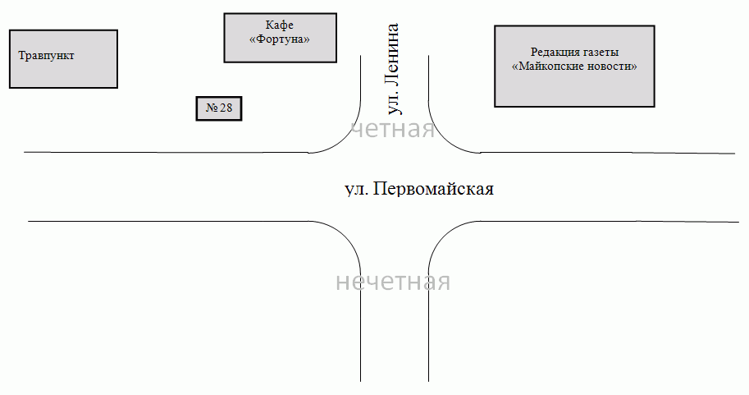
Приложение N 5

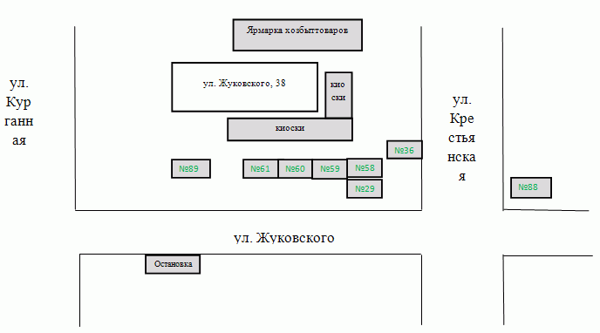
Приложение N 6

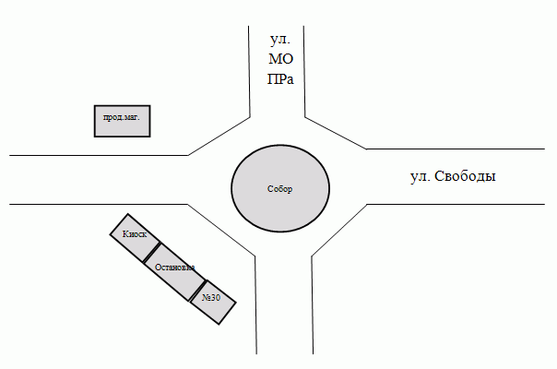
Приложение N 7

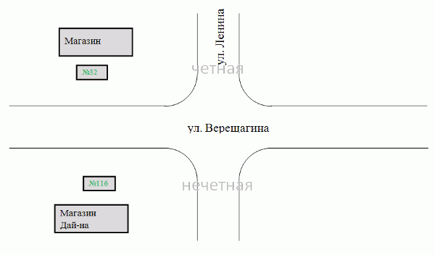
Приложение N 8

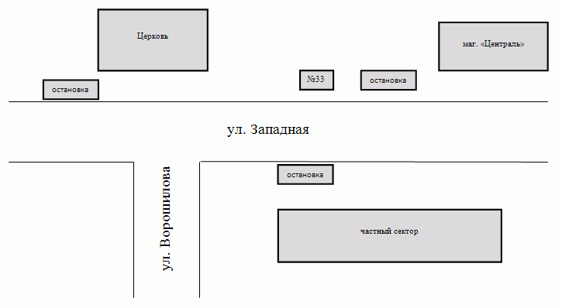
Приложение N 9

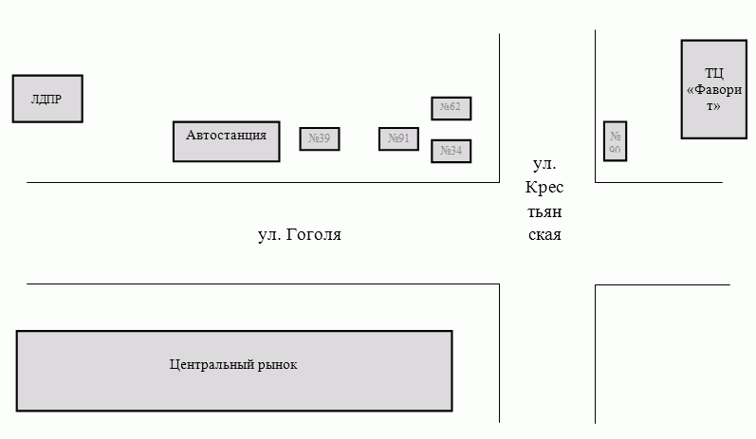
Приложение N 10

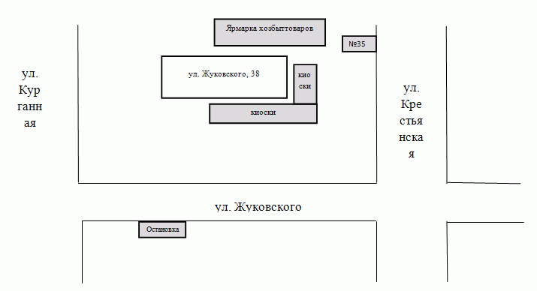
Приложение N 11

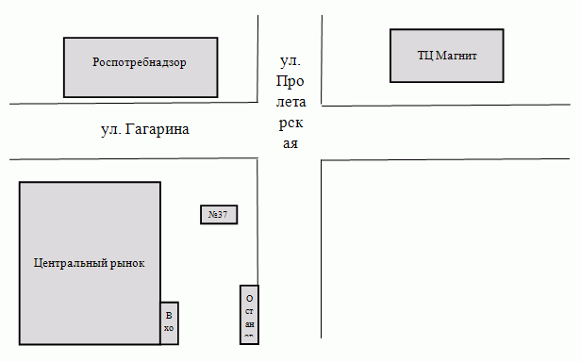
Приложение N 12

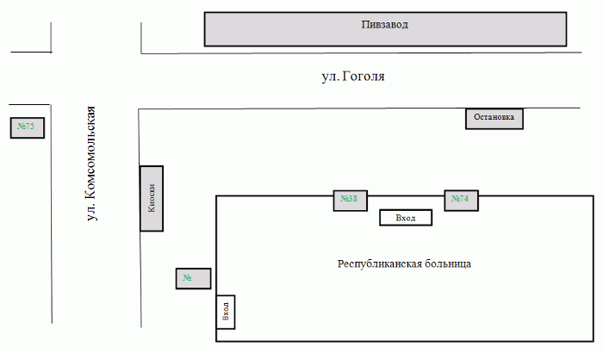
Приложение N 13

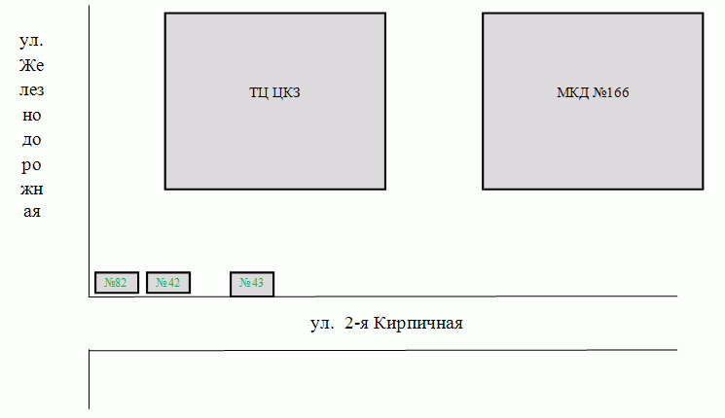
Приложение N 14

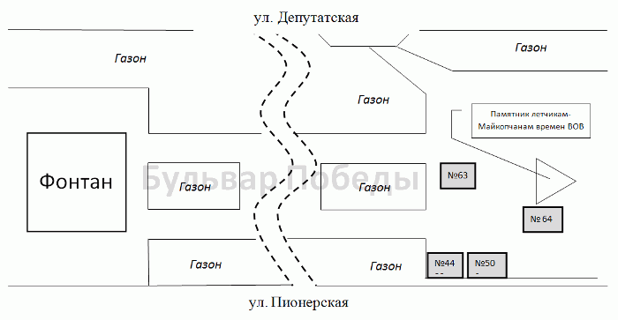
Приложение N 15

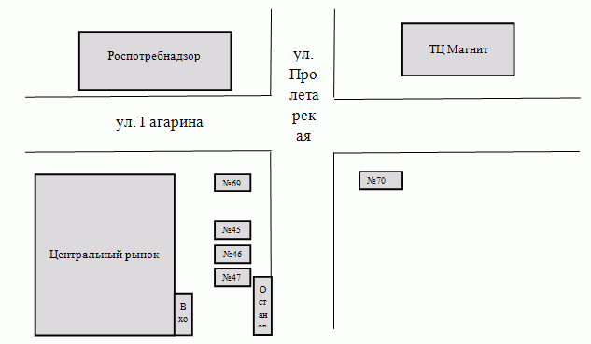
Приложение N 16

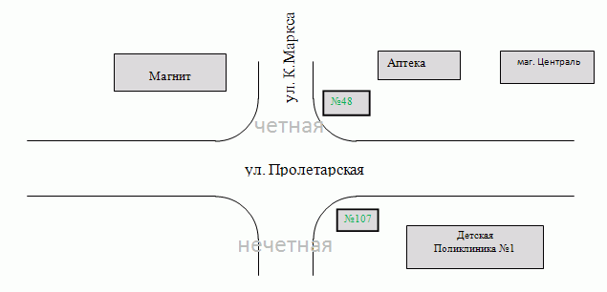
Приложение N 17

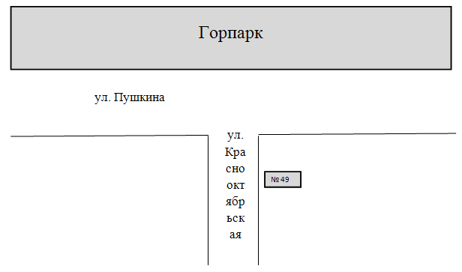
Приложение N 18

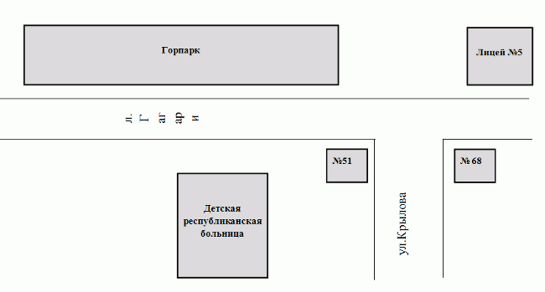
Приложение N 19

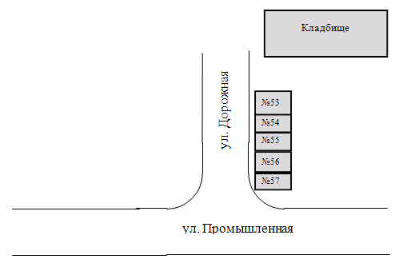
Приложение N 20

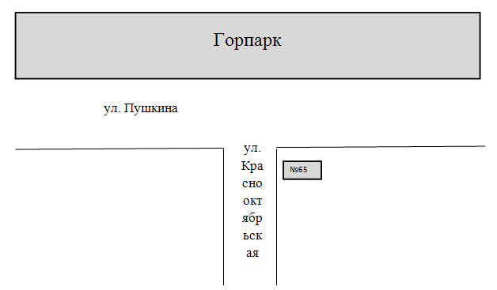
Приложение N 21

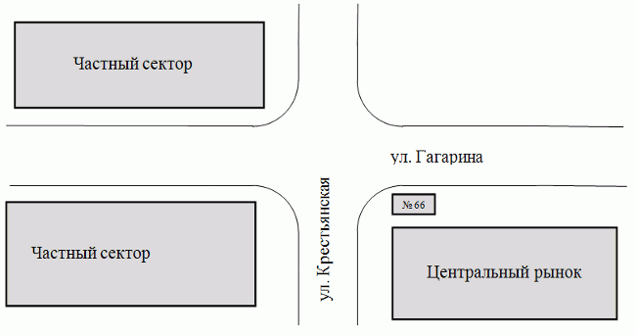
Приложение N 22

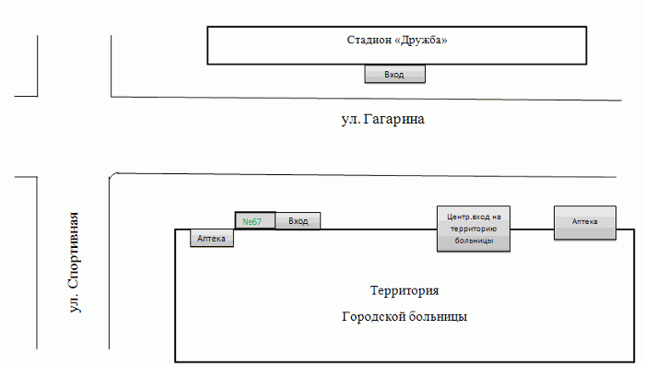
Приложение N 23

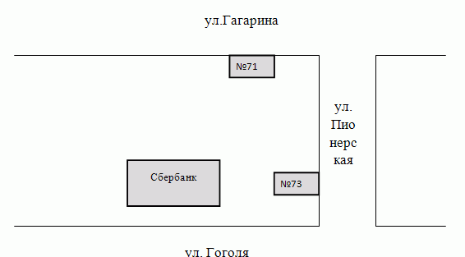
Приложение N 24

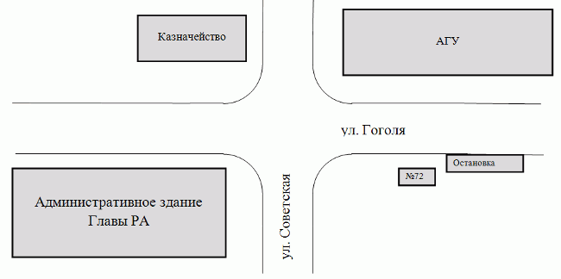
Приложение N 25

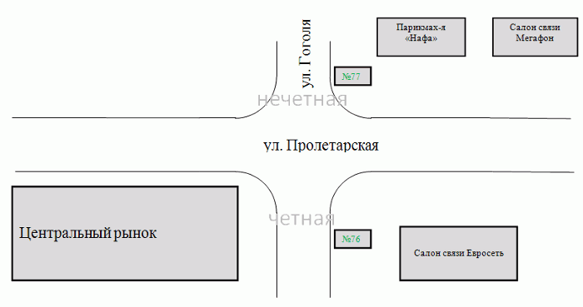
Приложение N 26

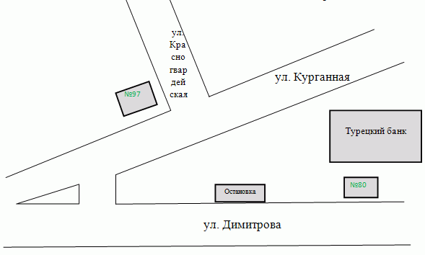
Приложение N 27

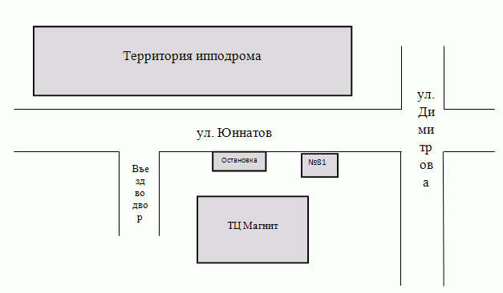
Приложение N 28

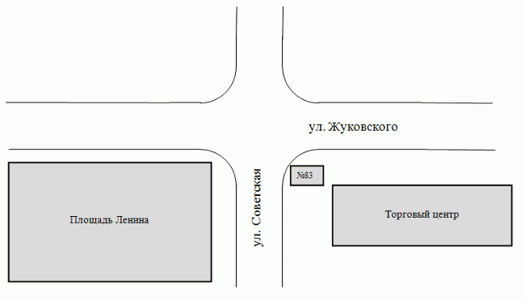
Приложение N 29

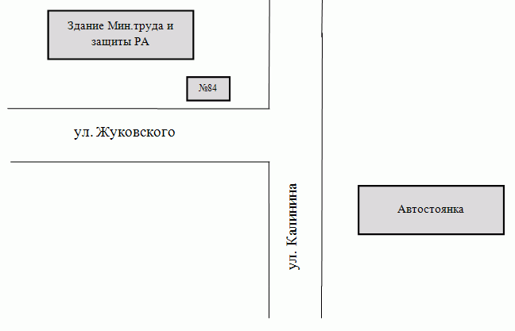
Приложение N 30

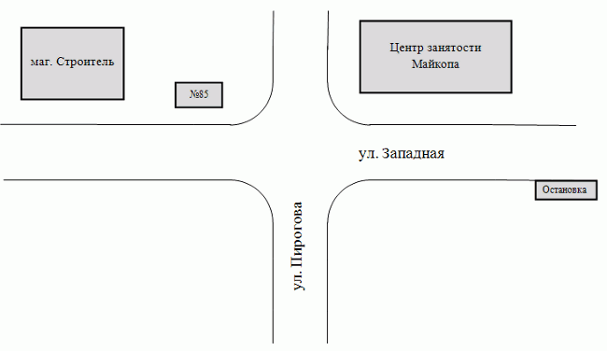
Приложение N 31

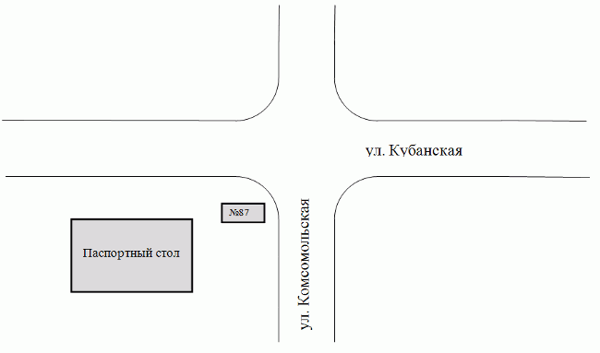
Приложение N 32

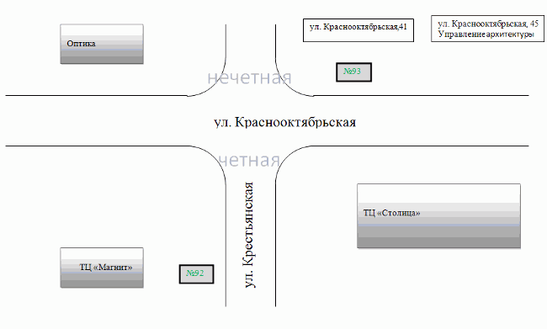
Приложение N 33

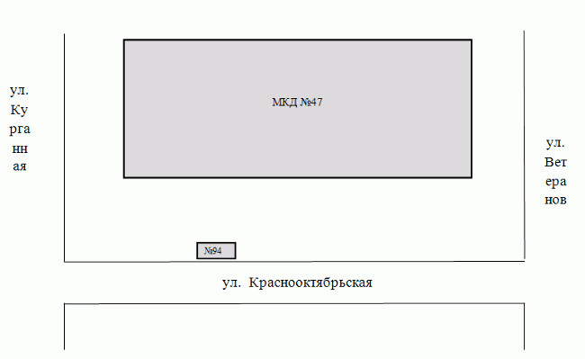
Приложение N 34

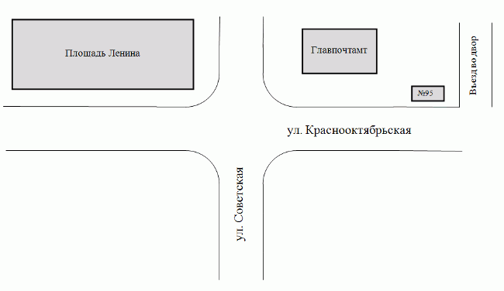
Приложение N 35

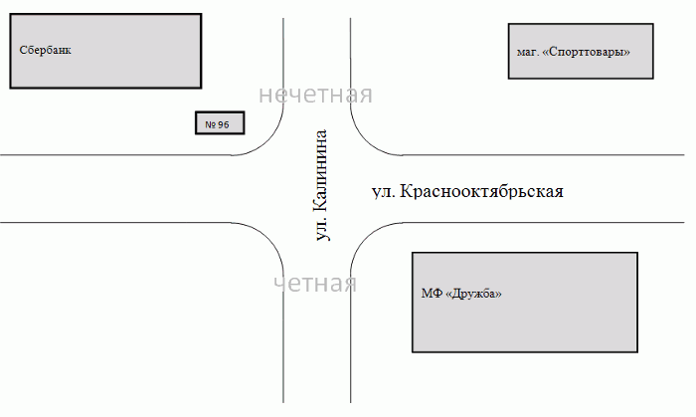
Приложение N 36

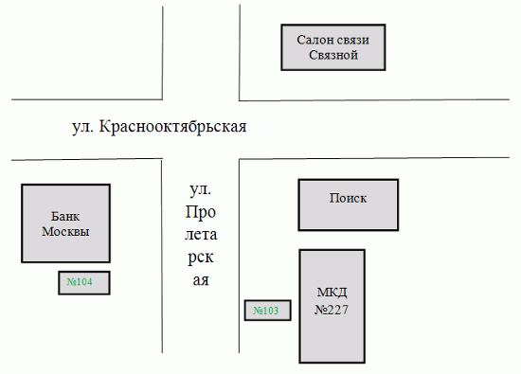
Приложение N 37

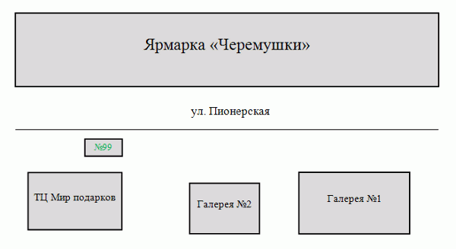
Приложение N 38

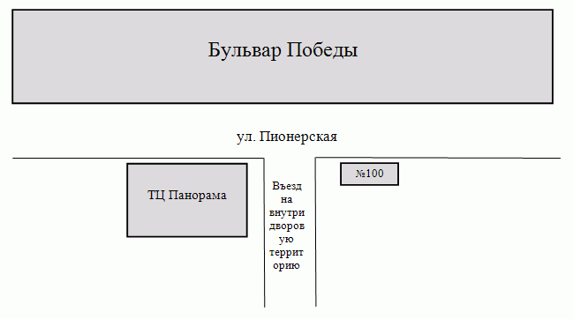
Приложение N 39

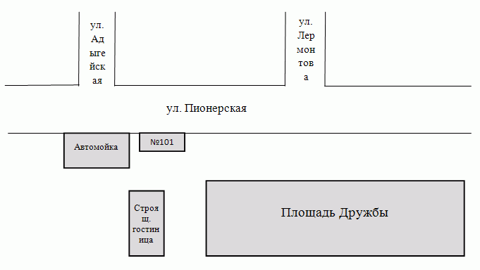
Приложение N 40

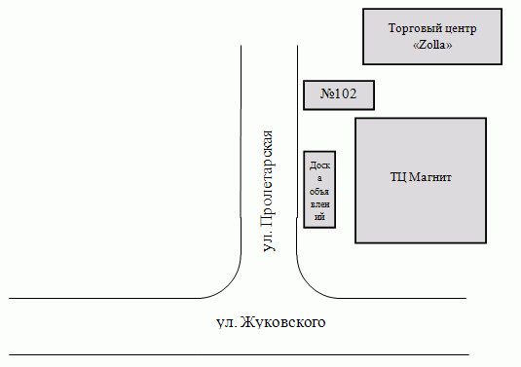
Приложение N 41

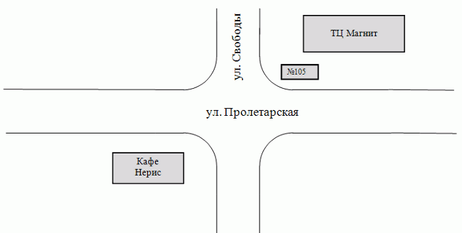
Приложение N 42

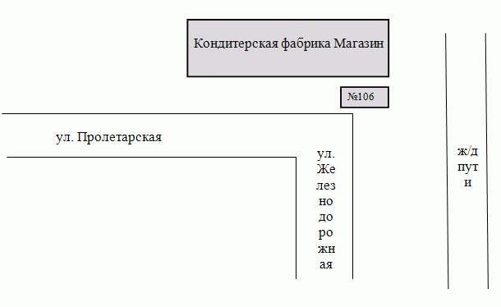
Приложение N 43

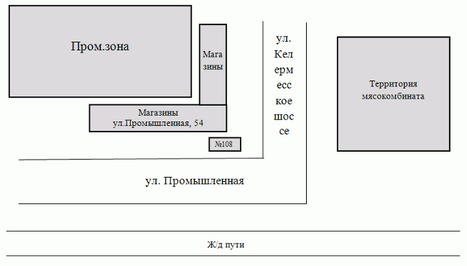
Приложение N 44

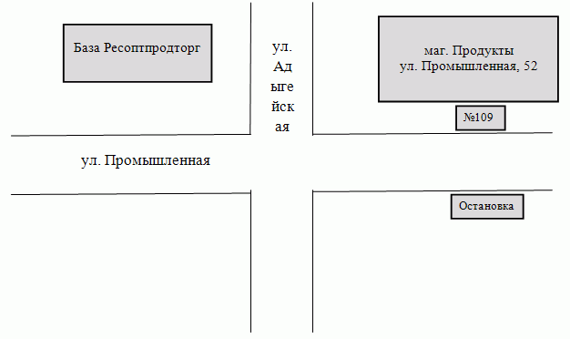
Приложение N 45

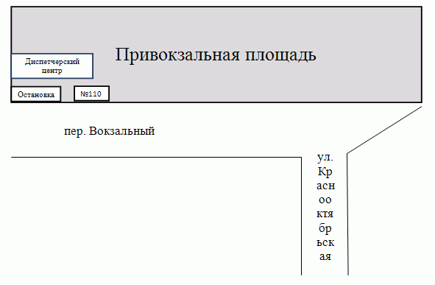
Приложение N 46

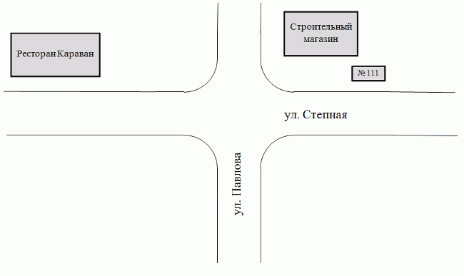
Приложение N 47

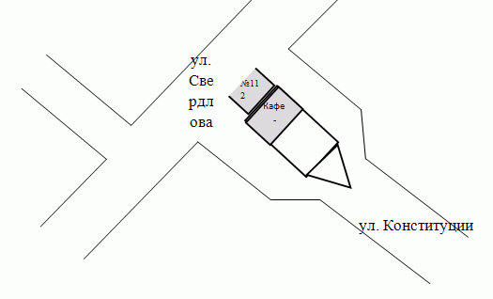
Приложение N 48

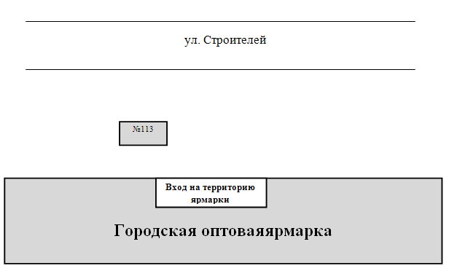
Приложение N 49

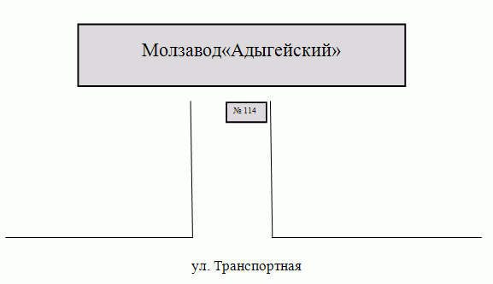
Приложение N 50

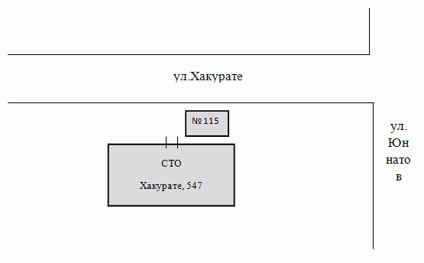
Приложение N 51

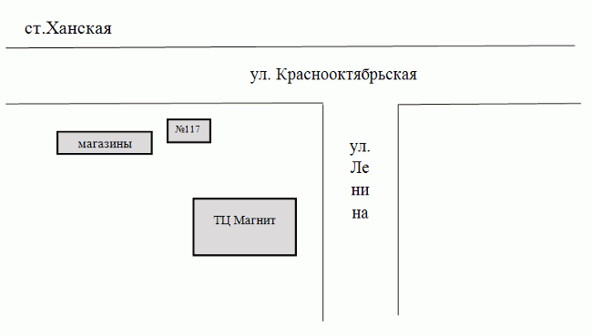
Приложение N 52

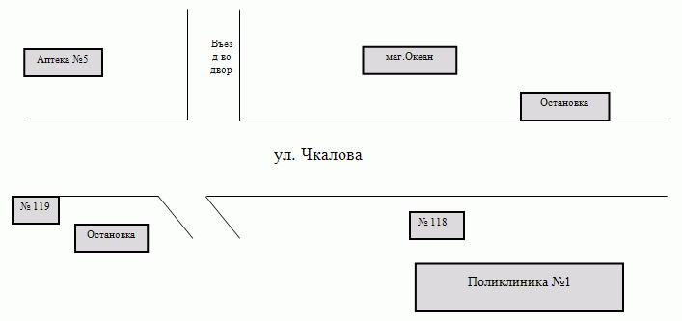
Приложение N 53

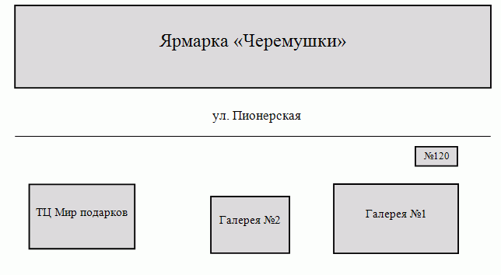
Приложение N 54

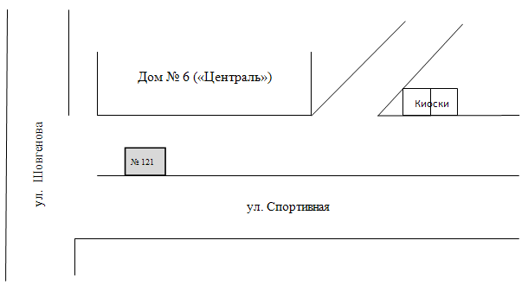
Приложение N 55

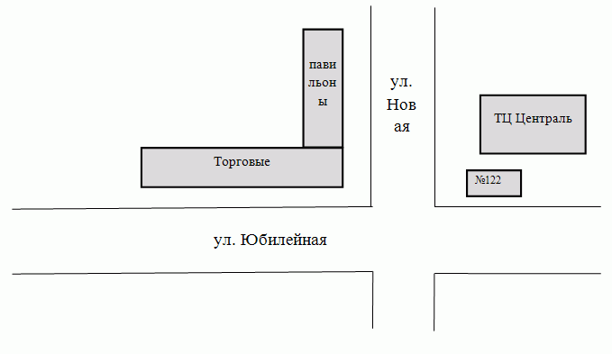
Приложение N 56

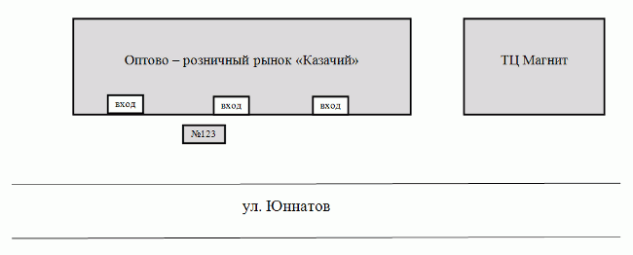
Приложение N 57

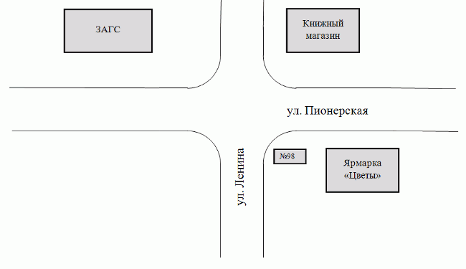
Приложение N 58

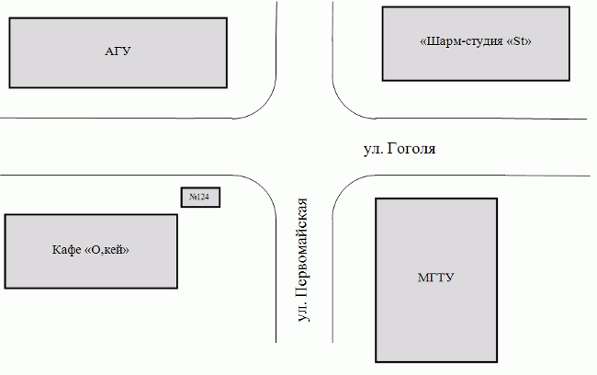
Приложение N 59

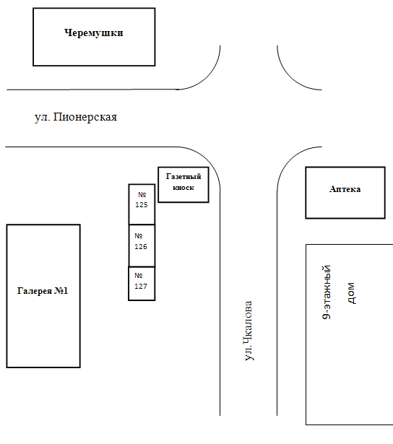
Приложение N 60

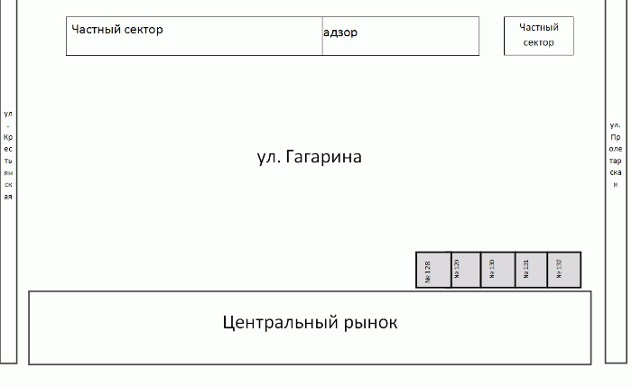
Приложение N 61

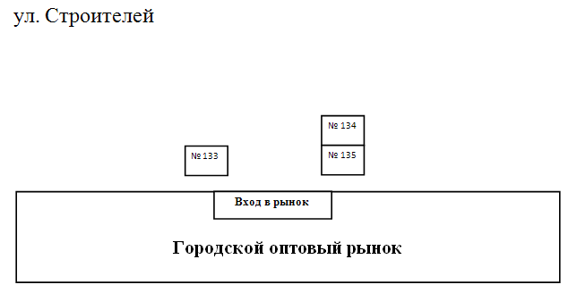
Приложение N 62

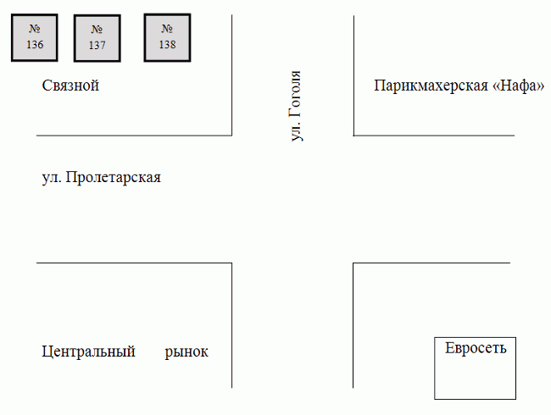
Приложение N 63

